

**Об утверждении регламента государственной услуги "Выдача документа об условиях переработки товаров на/вне таможенной территории и переработки для внутреннего потребления в легкой, горно-металлургической, химической, фармацевтической, деревообрабатывающей отраслях промышленности, а также машиностроении и стройиндустрии"**

***Утративший силу***

Приказ Министра по инвестициям и развитию Республики Казахстан от 9 октября 2015 года № 982. Зарегистрирован в Министерстве юстиции Республики Казахстан 18 ноября 2015 года № 12302. Утратил силу приказом Министра индустрии и инфраструктурного развития Республики Казахстан от 22 апреля 2020 года № 219

      Сноска. Утратил силу приказом Министра индустрии и инфраструктурного развития РК от 22.04.2020 № 219 (вводится в действие по истечении десяти календарных дней после дня его первого официального опубликования).

      В соответствии с подпунктом 2) статьи 10 Закона Республики Казахстан от 15 апреля 2013 года "О государственных услугах" **ПРИКАЗЫВАЮ**:

      1. Утвердить прилагаемый регламент государственной услуги "Выдача документа об условиях переработки товаров на/вне таможенной территории и переработки для внутреннего потребления в легкой, горно-металлургической, химической, фармацевтической, деревообрабатывающей отраслях промышленности, а также машиностроении и стройиндустрии".

      2. Комитету индустриального развития и промышленной безопасности Министерства по инвестициям и развитию Республики Казахстан (Ержанов А.К.) обеспечить:

      1) государственную регистрацию настоящего приказа в Министерстве юстиции Республики Казахстан;

      2) в течение десяти календарных дней после государственной регистрации настоящего приказа в Министерстве юстиции Республики Казахстан, направление его копии на официальное опубликование в периодических печатных изданиях и информационно-правовой системе "Әділет";

      3) размещение настоящего приказа на интернет-ресурсе Министерства по инвестициям и развитию Республики Казахстан и на интранет-портале государственных органов;

      4) в течение десяти рабочих дней после государственной регистрации настоящего приказа в Министерстве юстиции Республики Казахстан представление в Юридический департамент Министерства по инвестициям и развитию Республики Казахстан сведений об исполнении мероприятий, предусмотренных подпунктами 1), 2) и 3) пункта 2 настоящего приказа.

      3. Контроль за исполнением настоящего приказа возложить на курирующего вице-министра по инвестициям и развитию Республики Казахстан.

      4. Настоящий приказ вводится в действие по истечении двадцати одного календарного дня после дня его первого официального опубликования.

|  |  |
| --- | --- |
| Министр по инвестициям и развитию |  |
| Республики Казахстан | А. Исекешев |

|  |  |
| --- | --- |
|  | Утвержден приказом Министра по инвестициям и развитию Республики Казахстан от 9 октября 2015 года № 982 |

**Регламент государственной услуги**  
**"Выдача документа об условиях переработки товаров на/вне**  
**таможенной территории и переработки для внутреннего потребления**  
**в легкой, горно-металлургической, химической, фармацевтической,**  
**деревообрабатывающей отраслях промышленности, а также**  
**машиностроении и стройиндустрии"**  
**Глава 1. Общие положения**

      Сноска. Заголовок главы 1 в редакции приказа Министра индустрии и инфраструктурного развития РК от 28.01.2019 № 45 (вводится в действие по истечении десяти календарных дней после дня его первого официального опубликования).

      1. Государственная услуга "Выдача документа об условиях переработки товаров на/вне таможенной территории и переработки для внутреннего потребления в легкой, горно-металлургической, химической, фармацевтической, деревообрабатывающей отраслях промышленности, а также машиностроении и стройиндустрии" (далее – государственная услуга) оказывается Комитетом индустриального развития и промышленной безопасности Министерства индустрии и инфраструктурного развития Республики Казахстан (далее – услугодатель).

      Прием заявлений и выдача результатов оказания государственной услуги осуществляется через веб-портал "электронного правительства": www.egov.kz (далее – портал).

      Сноска. Пункт 1 в редакции приказа Министра индустрии и инфраструктурного развития РК от 28.01.2019 № 45 (вводится в действие по истечении десяти календарных дней после дня его первого официального опубликования).

      2. Форма оказания государственной услуги – электронная.

      Сноска. Пункт 2 в редакции приказа Министра индустрии и инфраструктурного развития РК от 28.01.2019 № 45 (вводится в действие по истечении десяти календарных дней после дня его первого официального опубликования).

      3. Результат оказания государственной услуги:

      документ об условиях переработки товаров на/вне таможенной территории и переработки для внутреннего потребления;

      мотивированный ответ о необходимости доработки представленного заявления и документов.

      Форма предоставления результата оказания государственной услуги – электронная.

      Сноска. Пункт 3 с изменением, внесенным приказом Министра индустрии и инфраструктурного развития РК от 28.01.2019 № 45 (вводится в действие по истечении десяти календарных дней после дня его первого официального опубликования).

**Глава 2. Описание порядка действий структурных подразделений (работников) услугодателя в процессе оказания государственной услуги**

      Сноска. Заголовок главы 2 в редакции приказа Министра индустрии и инфраструктурного развития РК от 28.01.2019 № 45 (вводится в действие по истечении десяти календарных дней после дня его первого официального опубликования).

      4. Основанием для начала процедуры (действия) по оказанию государственной услуги является наличие заявления, в форме электронного документа услугополучателя согласно пункту 9 стандарта государственной услуги "Выдача документа об условиях переработки товаров на/вне таможенной территории и переработки для внутреннего потребления в легкой, горно-металлургической, химической, фармацевтической, деревообрабатывающей отраслях промышленности, а также машиностроении и стройиндустрии", утвержденного приказом Министра по инвестициям и развитию Республики Казахстан от 10 сентября 2015 года № 906 "Об утверждении стандарта государственной услуги "Выдача документа об условиях переработки товаров на/вне таможенной территории и переработки для внутреннего потребления в легкой, горно-металлургической, химической, фармацевтической, деревообрабатывающей отраслях промышленности, а также машиностроении и стройиндустрии" (зарегистрирован в Реестре государственной регистрации нормативных правовых актов под № 12195) (далее – стандарт).

      Сноска. Пункт 4 в редакции приказа Министра индустрии и инфраструктурного развития РК от 28.01.2019 № 45 (вводится в действие по истечении десяти календарных дней после дня его первого официального опубликования).

      5. Содержание каждой процедуры (действия), входящей в состав процесса оказания государственной услуги, длительность его выполнения:

      1) прием и регистрация сотрудником канцелярии услугодателя заявления на получение государственной услуги, поступившего через портал от физического или юридического лица (далее – услугополучатель) в течение тридцати минут после поступления;

      2) определение руководителем услугодателя или его заместителем ответственного структурного подразделения в течение трех часов;

      3) определение руководителем структурного подразделения услугодателя ответственного исполнителя в течение трех часов;

      4) рассмотрение ответственным исполнителем заявления и документов, прикрепленных к заявлению на полноту в соответствии с перечнем, указанным в пункте 9 стандарта в течение одного рабочего дня;

      в случае установления факта неполноты представленных документов и (или) документов с истекшим сроком действия, подготовка ответственным исполнителем мотивированного ответа о необходимости доработки представленных документов в течение одного рабочего дня;

      в случае соответствия, рассмотрение ответственным исполнителем заявления и документов, прикрепленных к заявлению на достоверность сведений в представленных документах в течение пяти рабочих дней;

      5) в случае соответствия, подготовка ответственным исполнителем результата оказания государственной услуги в течение двух часов;

      в случае несоответствия, подготовка ответственным исполнителем мотивированного ответа о необходимости доработки представленных документов в течение двух часов;

      6) согласование руководителем структурного подразделения результата оказания государственной услуги в течение четырех часов;

      7) подписание руководителем услугодателя или его заместителем результата оказания государственной услуги в течение четырех часов.

      Сноска. Пункт 5 в редакции приказа Министра индустрии и инфраструктурного развития РК от 28.01.2019 № 45 (вводится в действие по истечении десяти календарных дней после дня его первого официального опубликования).

      6. Результат процедуры (действия) по оказанию государственной услуги, который служит основанием для начала выполнения следующей процедуры (действия):

      1) регистрация заявления услугополучателя в канцелярии услугодателя;

      2) резолюция руководителя услугодателя или его заместителя для рассмотрения руководителю структурного подразделения;

      3) резолюция руководителя структурного подразделения для рассмотрения ответственному исполнителю;

      4) оформление ответственным исполнителем результата оказания государственной услуги на портале;

      5) согласование результата оказания государственной услуги с руководителем структурного подразделения;

      6) подписание руководителем услугодателя или его заместителем результата оказания государственной услуги;

      7) исключен приказом Министра индустрии и инфраструктурного развития РК от 28.01.2019 № 45 (вводится в действие по истечении десяти календарных дней после дня его первого официального опубликования).  
      Сноска. Пункт 6 с изменением, внесенным приказом Министра индустрии и инфраструктурного развития РК от 28.01.2019 № 45 (вводится в действие по истечении десяти календарных дней после дня его первого официального опубликования).

**Глава 3. Описание порядка взаимодействия структурных подразделений (работников) услугодателя в процессе оказания государственной услуги**

      Сноска. Заголовок главы 3 в редакции приказа Министра индустрии и инфраструктурного развития РК от 28.01.2019 № 45 (вводится в действие по истечении десяти календарных дней после дня его первого официального опубликования).

      7. Перечень структурных подразделений (работников) услугодателя, которые участвуют в процессе оказания государственной услуги:

      1) сотрудник канцелярии услугодателя;

      2) руководитель услугодателя или его заместитель;

      3) руководитель структурного подразделения;

      4) ответственный исполнитель.

      8. Описание последовательности процедур (действий) между структурными подразделениями (работниками) услугодателя:

      1) регистрация сотрудником канцелярии услугодателя заявления на получение государственной услуги, поступившего через портал от услугополучателя и передача его на рассмотрение руководителю услугодателя или его заместителю;

      2) определение руководителем услугодателя или его заместителем ответственного структурного подразделения;

      3) определение руководителем структурного подразделения услугодателя ответственного исполнителя;

      4) рассмотрение ответственным исполнителем заявления и документов, прикрепленных к заявлению на полноту в соответствии с перечнем, указанным в пункте 9 стандарта;

      в случае установления факта неполноты представленных документов и (или) документов с истекшим сроком действия, подготовка ответственным исполнителем мотивированного ответа о необходимости доработки представленных документов;

      в случае соответствия, рассмотрение ответственным исполнителем заявления и документов, прикрепленных к заявлению на достоверность сведений в представленных документах;

      5) в случае соответствия, подготовка ответственным исполнителем результата оказания государственной услуги;

      в случае несоответствия, подготовка ответственным исполнителем мотивированного ответа о необходимости доработки представленных документов;

      6) согласование руководителем структурного подразделения результата оказания государственной услуги;

      7) подписание руководителем услугодателя или его заместителем результата оказания государственной услуги.

      Сноска. Пункт 8 в редакции приказа Министра индустрии и инфраструктурного развития РК от 28.01.2019 № 45 (вводится в действие по истечении десяти календарных дней после дня его первого официального опубликования).

      9. Подробное описание последовательности процедур (действий) между структурными подразделениями (работниками) услугодателя в процессе оказания государственной услуги приведены в справочнике бизнес-процессов оказания государственной услуги согласно приложению 1 к настоящему регламенту государственной услуги "Выдача документа об условиях переработки товаров на/вне таможенной территории и переработки для внутреннего потребления в легкой, горно-металлургической, химической, фармацевтической, деревообрабатывающей отраслях промышленности, а также машиностроении и стройиндустрии".

**Глава 4. Описание порядка взаимодействия и использования информационных систем в процессе оказания государственной услуги**

      Сноска. Заголовок главы 4 в редакции приказа Министра индустрии и инфраструктурного развития РК от 28.01.2019 № 45 (вводится в действие по истечении десяти календарных дней после дня его первого официального опубликования).

      10. Порядок обращения и последовательность процедур (действий) услугодателя при оказании государственной услуги через портал:

      1) услугополучатель осуществляет регистрацию на портал с помощью своего регистрационного свидетельства электронной цифровой подписи (далее – ЭЦП), которое хранится в интернет-браузере компьютера услугополучателя (осуществляется для незарегистрированных услугополучателей на портал);

      2) процесс 1 – прикрепление в интернет-браузер компьютера услугополучателя регистрационного свидетельства ЭЦП, процесс ввода услугополучателем пароля (процесс авторизации) на портал для получения государственной услуги;

      3) условие 1 – проверка на портале подлинности данных о зарегистрированном услугополучателе через логин (индивидуальный идентификационный номер/бизнес-идентификационный номер (далее – ИИН/БИН)) и пароль;

      4) процесс 2 – формирование порталом сообщения об отказе в авторизации в связи с имеющимися нарушениями в данных услугополучателя;

      5) процесс 3 – выбор услугополучателем услуги, указанной в настоящем Регламенте, вывод на экран формы запроса для оказания услуги и заполнение услугополучателем формы (ввод данных) с учетом ее структуры и форматных требований, прикреплением к форме запроса необходимых документов в электронном виде;

      6) процесс 4 – выбор услугополучателем регистрационного свидетельства ЭЦП для удостоверения (подписания) запроса;

      7) условие 2 – проверка на портал срока действия регистрационного свидетельства ЭЦП и отсутствия в списке отозванных (аннулированных) регистрационных свидетельств, а также соответствия идентификационных данных между ИИН/БИН указанным в запросе, и ИИН/БИН указанным в регистрационном свидетельстве ЭЦП;

      8) процесс 5 – формирование сообщения об отказе в запрашиваемой услуге в связи с не подтверждением подлинности ЭЦП услугополучателя;

      9) процесс 6 – удостоверение (подписание) посредством ЭЦП услугополучателя заполненной формы (введенных данных) запроса на оказание услуги;

      10) процесс 7 – регистрация электронного документа (запроса услугополучателя) в ИС ГБД "Е-лицензирование" и обработка запроса в ИС ГБД "Е-лицензирование";

      11) условие 3 – проверка услугодателем соответствия услугополучателя требованиям и основаниям для оказания государственной услуги;

      12) процесс 8 – формирование сообщения о необходимости доработки представленных документов в связи с имеющимися нарушениями в данных услугополучателя в ИС ГБД "Е-лицензирование";

      13) процесс 9 – получение услугополучателем результата государственной услуги, сформированной в ИС ГБД "Е-лицензирование". Электронный документ формируется с использованием ЭЦП уполномоченного лица услугодателя.

      11. При обращении услугополучателя через Портал, результат государственной услуги в срок не более двадцати трех рабочих дней со дня регистрации на Портале представленного заявления и документов услугополучателя, необходимых для оказания государственной услуги, направляется в личный кабинет в форме электронного документа, удостоверенного ЭЦП.

      12. Диаграмма функционального взаимодействия информационных систем, задействованных в оказании государственной услуги приведена в приложении 2 к настоящему регламенту государственной услуги "Выдача документа об условиях переработки товаров на/вне таможенной территории и переработки для внутреннего потребления в легкой, горно-металлургической, химической, фармацевтической, деревообрабатывающей отраслях промышленности, а также машиностроении и стройиндустрии".

|  |  |
| --- | --- |
|  | Приложение 1 к регламенту государственной услуги "Выдача документа об условиях переработки товаров на/вне таможенной территории и переработки для внутреннего потребления в легкой, горно-металлургической, химической, фармацевтической, деревообрабатывающей отраслях промышленности, а также машиностроении и стройиндустрии" |

      Сноска. Приложение 1 в редакции приказа Министра индустрии и инфраструктурного развития РК от 28.01.2019 № 45 (вводится в действие по истечении десяти календарных дней после дня его первого официального опубликования).

**Справочник бизнес-процессов оказания государственной услуги**

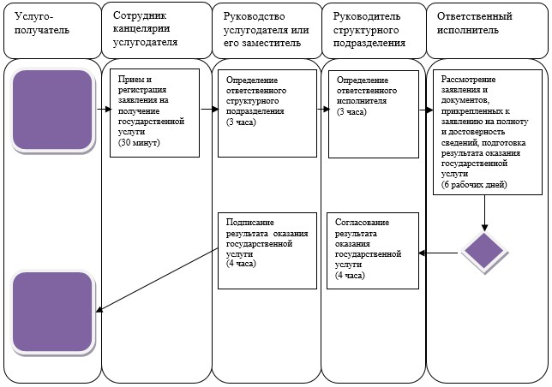

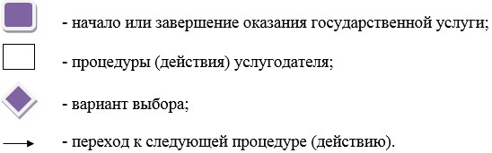

|  |  |
| --- | --- |
|  | Приложение 2 к регламенту государственной услуги "Выдача документа об условиях переработки товаров на/вне таможенной территории и переработки для внутреннего потребления в легкой, горно-металлургической, химической, фармацевтической, деревообрабатывающей отраслях промышленности, а также машиностроении и стройиндустрии" |

**Диаграмма**  
**функционального взаимодействия информационных систем,**  
**задействованных в оказании государственной услуги**

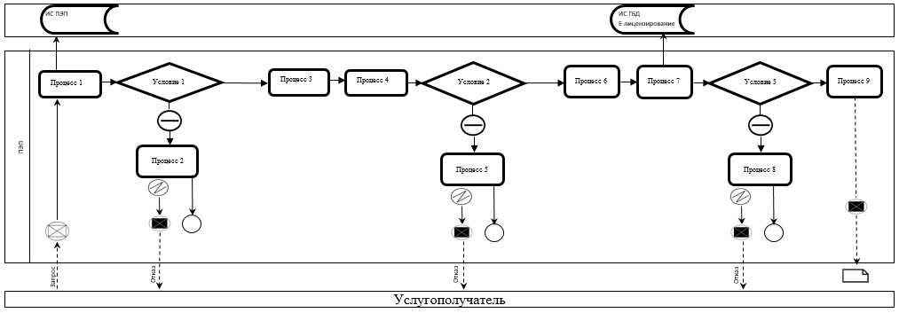

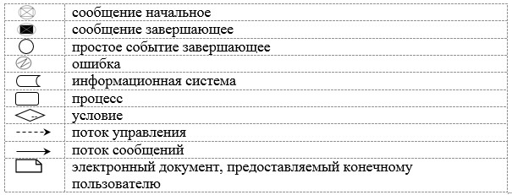

© 2012. РГП на ПХВ «Институт законодательства и правовой информации Республики Казахстан» Министерства юстиции Республики Казахстан